华东师范大学数据科学与工程学院实验报告

课程名称：计算机网络与编程 | 年级： | 上机实践成绩：
指导教师：张召 | 姓名： | 学号：
上机实践名称： |  | 上机实践日期：
上机实践编号： | 组号： | 上机实践时间：

- 实验目的
熟悉Java多线程编程
熟悉并掌握线程创建和线程间交互

- 实验任务
熟悉创建线程⽅法，继承线程类，实现Runnable接⼝ (匿名类不涉及)
使⽤ sleep() 、 join() 、 yield() ⽅法对线程进⾏控制
初步接触多线程编程
- 使用环境
IntelliJ IDEA
JDK 版本: Java 19
- 实验过程
Task1：
package lab4;

class ThreadTest extends Thread{
@Override
public void run() {
for (int i = 0; i < 10; i++) {
try {
Thread.sleep(1000);
}
catch (InterruptedException e) {
e.printStackTrace();
}
System.out.println(Thread.currentThread().getId());
}
}
public static void main(String[] args){
ThreadTest mthread1 = new ThreadTest();
ThreadTest mthread2 = new ThreadTest();
mthread1.start();
mthread2.start();
}
}
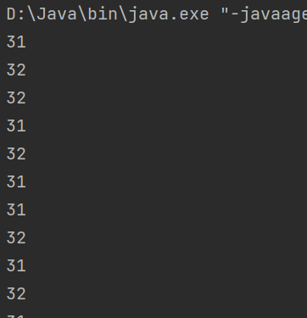
Task2：
package lab4;

public class TestBattle {
public static void main(String[] args) {
BattleObject bo1 = new BattleObject();
bo1.name = "Object1";
bo1.hp = 600;
bo1.attack = 50;
BattleObject bo2 = new BattleObject();
bo2.name = "Object2";
bo2.hp = 500;
bo2.attack = 40;
Battle battle = new Battle(bo1, bo2);
Thread thread = new Thread(battle);
thread.start();
}
}public class Battle implements Runnable{
private BattleObject bo1;
private BattleObject bo2;
public Battle(BattleObject bo1, BattleObject bo2) {
this.bo1 = bo1;
this.bo2 = bo2;
}
public void run() {
while (!bo2.isDestoryed()) {
bo1.attackHero(bo2);
}
}
}
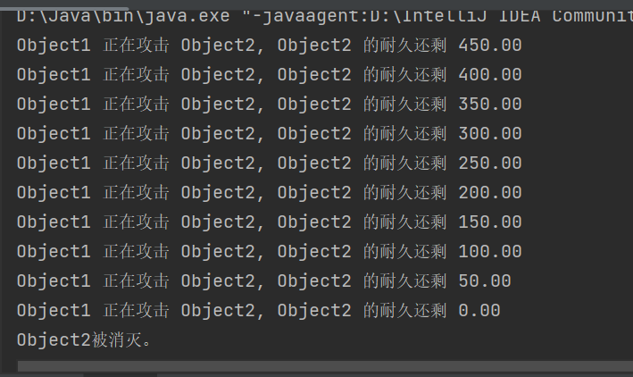
Task3：
thread1.start();
thread1.join();
thread2.start();
thread2.join();
thread3.start();
thread3.join();
thread4.start();
thread4.join();
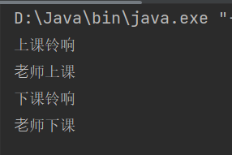
Task4：
package lab4;

public class ThreadTest04 extends Thread{
@Override
public void run(){
int worktime = 0;
while(true){
System.out.println("助教在教室的第"+ worktime +"秒");
try{
Thread.currentThread().sleep(1000);
}catch (InterruptedException e){
e.printStackTrace();
}
worktime ++;
}
}
public static void main(String[] args) throws InterruptedException{
ThreadTest04 thread = new ThreadTest04();
thread.setDaemon(true);
thread.start();
for(int i = 0; i < 10; i++){
thread.sleep(1000);
System.out.println("同学们正在上课");
if(i == 9){
System.out.println("同学们下课了");
}
}
}
}

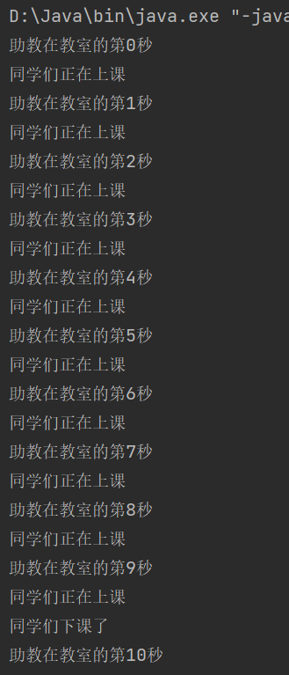
Task5：
运行结果：
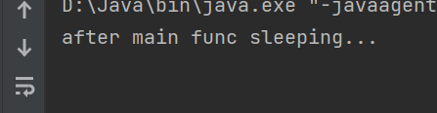

进程无法终止。因为t.sayhello被置为false，变量不是volatile类型，导致此示例无法终止。
Task6：
以下是三次不同实验的结果：
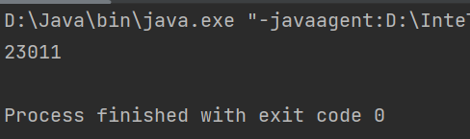
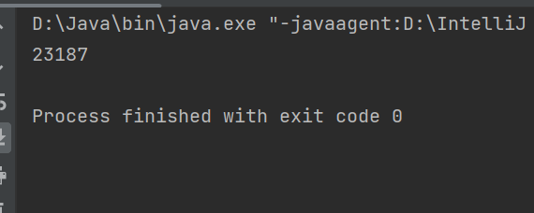
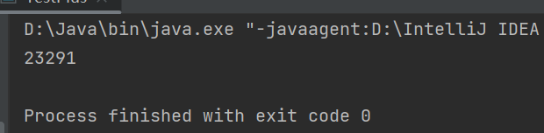
join() 是使当前线程暂停执⾏，等待调⽤该⽅法的线程结束后再继续执⾏本线程，可以实现⼀个线程等待另⼀个线程执⾏完毕以后再执⾏。
Main函数创建PlusMinus对象plusMinus，设置num变量为0；设置线程数threadNum为10，创建长度为threadNum的Thread数组plusThreads；循环threadNum次，创建Plus对象并赋值给plusThreads数组；循环threadNum次，启动plusThreads数组中的线程；循环threadNum次，其中既有可能加一也有可能减一，等待plusThreads数组中的线程终止；调用plusMinus的printNum方法，输出结果。
- 总结
初步接触了多线程编程，sleep，join函数给我留下了很深的印象，至此也能实现一些新的功能。以后还要勤加学习，更熟练地使用线程。

